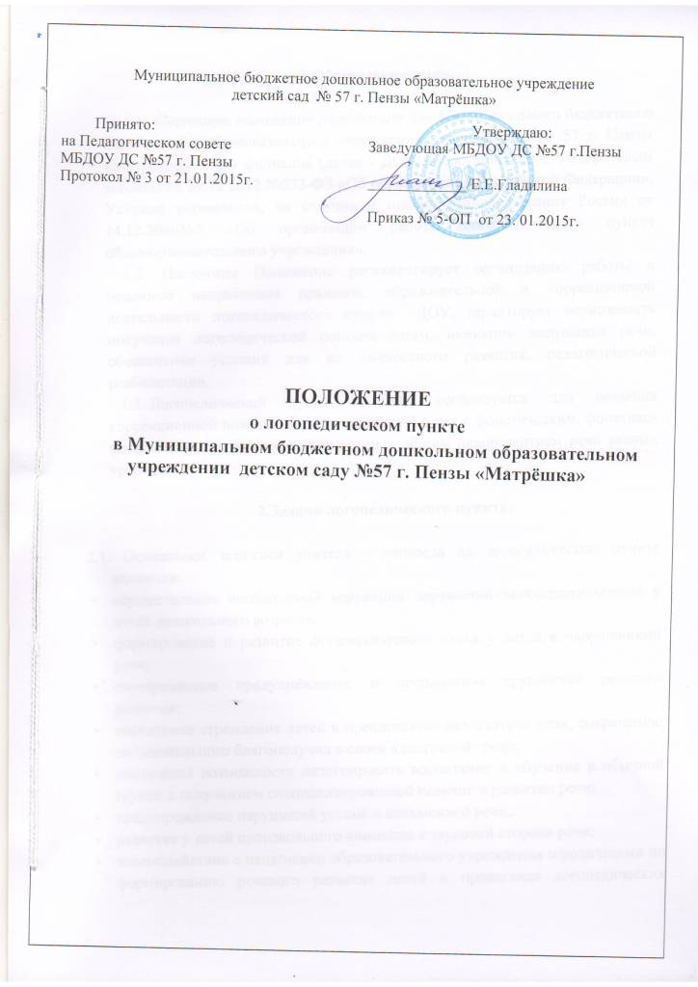1.Общие положения.

1.1. Настоящее положение разработано для Муниципального бюджетного дошкольного образовательного учреждения детского сада № 57 г. Пензы «Матрёшка» и его филиалов (далее - ДОУ) в соответствии с Федеральным законом от 29.12.2012 №273-ФЗ «Об образовании в Российской Федерации», Уставом учреждения, на основании письма Минобразования России от 14.12.2000№2 «Об организации работы логопедического пункта общеобразовательного учреждения».
1.2. Настоящее Положение регламентирует организацию работы и основные направления правовой, образовательной и коррекционной деятельности логопедического пункта ДОУ, гарантирует возможность получения логопедической помощи детям, имеющим нарушения речи, обеспечение условий для их личностного развития, педагогической реабилитации.
1.3. Логопедический пункт в ДОУ организуется для оказания коррекционной помощи детям в возрасте 4-6 лет с фонетическим, фонетико-фонематическим недоразвитием речи и общим недоразвитием речи разных уровней.

2.Задачи логопедического пункта.

2.1. Основными задачами учителя - логопеда на логопедическом пункте являются:
• осуществление необходимой коррекции нарушений звукопроизношения у детей дошкольного возраста;
• формирование и развитие фонематического слуха у детей с нарушениями речи;
• своевременное предупреждение и преодоление трудностей речевого развития;
• воспитание стремления детей к преодолению недостатков речи, сохранению эмоционального благополучия в своей адаптивной среде;
• реализация возможности интегрировать воспитание и обучение в обычной группе с получением специализированной помощи в развитии речи;
• предупреждение нарушений устной и письменной речи;
• развитие у детей произвольного внимания к звуковой стороне речи;
• взаимодействие с педагогами образовательного учреждения и родителями по формированию речевого развития детей и пропаганда логопедических знаний среди педагогов ДОУ, родителей воспитанников (лиц их замещающих).

3.Организация деятельности учителя- логопеда.

3.1. В логопедический пункт дети зачисляются на основании заявлений родителей (законных представителей) и протокола городской территориальной психолого-медико-педагогической комиссии (ПМПК).
3.2. Предельная наполняемость логопедического пункта - не более 25 человек. На каждого воспитанника, зачисленного в логопедический пункт, учитель-логопед заполняет речевую карту.
3.3. Обследование речи детей проводится учителем логопедом с 1 по 15 сентября и с 1 по 15 апреля. Данные обследования регистрируются в журнале обследования устной речи.
3.4. В первую очередь в логопедический пункт зачисляются дети, имеющие нарушения речи, препятствующие успешному освоению общеобразовательных программ.
3.5. Логопедический пункт открывается в помещении, отвечающем педагогическим, санитарно - гигиеническим требованиям и правилам пожарной безопасности, оборудованном и оформленном с учетом разновозрастного состава воспитанников.
3.6. Выпуск воспитанников из логопедического пункта производится в течение всего учебного года после устранения у них нарушений речевого развития.
3.7. Общая продолжительность курса логопедических занятий зависит от индивидуальных особенностей детей. Они могут варьироваться от 6месяцев до 1 года.
3.8. Основными формами организации работы с детьми, имеющими нарушения речи, на логопедическом пункте являются индивидуальные и подгрупповые занятия. Предельная наполняемость подгрупп устанавливается в зависимости от характера нарушений речи ребенка и не превышает 8 человек.
3.9. Занятия с каждой подгруппой следует проводить 2-3 раза в неделю в зависимости от тяжести и структуры дефекта. Продолжительность занятий с детьми в подгруппах определяется согласно действующим санитарно-эпидемиологическим требованиям к устройству, содержанию и организации режима работы дошкольных образовательных учреждений (санитарно-эпидемиологические правила и нормативы Сан ПиН 2.4.1.3049-13) Учитель-логопед берет детей на свои занятия с любых занятий, проводимых в ДОУ.
3.10.Учитель-логопед несет ответственность за организацию и своевременное выявление детей речевой патологией и комплектование групп.
3.11.В случае необходимости уточнения диагноза дети с нарушениями речи с согласия родителей (законных представителей) направляются учителем логопедом в соответствующее лечебное профилактическое учреждение для обследований врачами специалистами (невропатологом, детским психиатром, отоларингологом, офтальмологом) или в психолого-медико-педагогическую комиссию. Ответственность за обязательное посещение занятий детьми в логопедическом пункте на момент нахождения ребенка в детском саду несут учитель-логопед, воспитатель, руководитель ДОУ, родители (законные представители).
3.12 Недельная нагрузка учителя- логопеда в условиях работы на дошкольном логопедическом пункте составляет 20 ч, из которых 15-16 ч отводиться на непосредственную коррекционно-речевую работу с детьми, а 4-6 часов на организационно методическую и консультативную работу с педагогическим персоналом ДОО и родителями.

4. Руководство логопедическим пунктом.

4.1.Общее руководство логопедическим пунктом ДОУ осуществляет заведующая.
4.2.Заведующая учреждением:
- обеспечивает создание условий для проведения с детьми коррекционно-педагогической работы;
- подбирает педагогов для коррекционной работы.
4.3.Учитель-логопед:
- проводит регулярные занятия с воспитанниками по исправлению различных нарушений речевого развития;
- осуществляет взаимодействие с педагогами по вопросу речевого развития, развития коммуникативных и других способностей воспитанников;
- разъясняет педагогам, родителям (законным представителям)задачи и специфику коррекционной работы по определению дефектов речевого развития воспитанников: участвует в работе городских методических объединений учителей- логопедов; представляет до 30 мая ежегодно отчет.
4.4. В ДОУ должны быть созданы все необходимые условия для проведения логопедических занятий, должен быть изолированный логопедический кабинет. Логопедический кабинет обеспечивается документацией и специальным оборудованием.

5. Документация логопедического пункта.

- список детей, зачисленных в логопедический пункт через ПМПК;
- журнал учета посещаемости логопедических занятий детьми зачисленных в логопедический пункт;
- журнал состояния речи всех детей;
- речевая карта на каждого ребенка;
- перспективный план работы на год;
- план индивидуальной работы с детьми;
- расписание занятий;
- журнал учета индивидуальной работы на логопедическом пункте;
- паспорт логопедического кабинета;
- копии отчетов о проделанной работе за год.

6.Список рекомендуемого оборудования логопедического пункта ДОУ.

- настенное зеркало(50*100см)-1шт.;
- зеркала для индивидуальной работы(9*12)-5 шт.;
- логопедические зонды, шпатели-1набор.;
- учебно-методические пособия;
- настольные игры, игрушки, конструкторы;
- доска-1шт.;
- шкафы для пособий;
- стол для логопеда;
- песочные часы;
- секундомер;
- аудиоборудование;
- мультимедиапроектор

Приложение 1

Журнал обследования речи детей

№ п/п | ФИО  ребенка | Дата  рождения | Звукопроизношение | Фонематический слух | Слоговая структура | Словарь | Граммат. строй | Связная речь | Просодика | Психбаза | Предварительный диагноз

Приложение 2

ОТЧЕТ

Логопеда детского сада №__________________ за _________ учебный год
Дата комплектования группы (логопедического пункта)_________________
Логопед ____________________________

Количество детей,
из них (распределение по диагнозу)

ОНР
ФФН
ЗПР
Заикание
Фонетический дефект
Фонематическое недоразвитие
Количество выпущенных детей, из них:
С хорошей речью
Со значительным улучшением
Без значительного улучшения
Рекомендовано направить
В общеобразовательную школу
В общеобразовательную школу под контроль логопеда
В классы коррекционно-развивающего обучения
В общеразвивающую группу детского сада
Количество детей оставленных на повторный курс обучения
Количество детей, выбывших в течение года
Выполнение мероприятий по работе с родителями. Ведение методической работы.
Приложение 3

Договор

между дошкольным образовательным учреждением
(в лице руководителя ОУ)
и родителями (законными представителями) воспитанника образовательного учреждения о его психолого-медико-педагогическом обследовании и сопровождении

Руководитель образовательного учреждения | Родители (законные представители) воспитанника
_____________________________________________________________________________________________________________________  (ИОФ)  _______________________________________Подпись  М.П. | __________________________________________________________________________________________________________________________________________________________________________________________________________________________________________  (ИОФ ребенка и родителей (законных представителей), характер родственных отношений в соответствии с паспортными данными)  _____________  _______________________________________________  Подпись
Информирует родителей (законных представителей) воспитанника об условиях его психолого-медико-педагогического обследования и сопровождения специалистами территориальной психолого-медико-педагогической комиссии г.Пензы. | Выражает согласие (в случае несогласия договор не подписывается) на психолого-медико-педагогическое обследование и сопровождение воспитанника в соответствии с показаниями, в рамках профессиональной компетенции и этики специалистов территориальной психолого-медико-педагогической комиссии г.Пензы.

Приложение 4

Договор
между образовательным учреждением (в лице руководителя ОУ) и территориальной психолого–медико–педагогической комиссией города Пензы

Настоящим договором закрепляются следующие взаимные обязательства между территориальной психолого – медико – педагогической комиссией (ТПМПК) г. Пензы и образовательным учреждением (ОУ)
МБДОУ ДС № 57 г. Пензы
(наименование ОУ)

ОУ обязуется: | ТПМПК г. Пензы обязуется
- Направлять обучающихся воспитанников для обследования на ТПМПК в следующих случаях:  - при комплектовании специальных  классов, групп  - при возникновении трудностей диагностики  - в спорных и конфликтных случаях  - при отсутствии в ОУ условий для оказания необходимой специализированной психолого-медико-педагогической помощи.  2. Информировать ТПМПК:  - о количестве детей в ОУ, нуждающихся в специализированной психолого-медико-педагогической помощи  - о характере отклонений в развитии обучающихся (воспитанников), получающих специализированную психолого-медико-педагогическую помощь в рамках ОУ  - об эффективности реализации рекомендаций ТПМПК г. Пензы | - Проводить своевременное бесплатное обследование обучающихся (воспитанников) ОУ с последующим информированием родителей о результатах обследования.  - Оказывать методическую помощь, обеспечивать обмен опытом между специалистами ТПМПК и ОУ  - Осуществлять динамический контроль за эффективностью реализации рекомендаций по отношению к обучающимся (воспитанникам), прошедшим обследование на ТПМПК г. Пензы, при необходимости – вносить коррективы в рекомендации.  - Информировать родителей о всех имеющихся в городе возможностях оказания психолого-медико-педагогической помощи детям с ОВЗ в соответствии с выявленными отклонениями в развитии и индивидуальными особенностями обучающегося (воспитанника)

Руководитель МБДОУ Руководитель ПМПК г. Пензы
______________
__________________
Члены ПМП консилиума ОУ:
__________________
___________________ М.П.
М.П.

